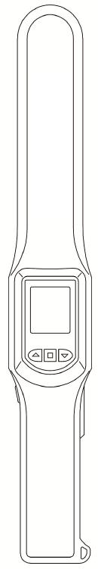

Металлодетектор с функцией обнаружения жидких взрывчатых веществ

Модель: РоСкан

Инструкция по эксплуатации

1

Назначение

Обнаружение взрывчатых и иных опасных веществ в жидкой форме и работа в режиме стандартного портативного металлодетектора с автоматической чувствительностью.

Технические характеристики

Габаритные размеры: 453 х 70 х 55 мм.

Вес: 555 грамм с установленной АКБ.

Тип: портативный

Срок службы батареи: 12 ч, 2600 мАч

Напряжение батареи: 7.2В DC (перезаряжаемая)

Время технической готовности: 10 сек, время детекции: 2 сек.

Тип тары: стекло, пластик прозрачный и затемненный.

Типы определяемых материалов: нитроглицерин, растворитель краски, бензин, дизель, серная кислота, соляная кислота, метиловый спирт, толуол, бензол, цветной металл.

Основные преимущества изделия
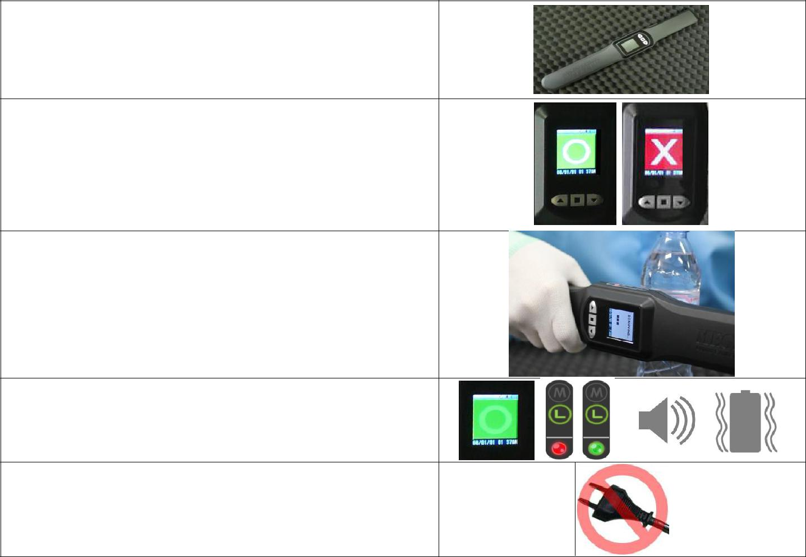

Портативность, стандартный дизайн и небольшой вес (555 г.)

Простота и информативность в использовании

Быстрота и точность детекции:
жидкости – 2 секунды, металл – реальное время

Несколько видов индикации: ЖК-дисплей, светодиод, звук и виброиндикация

Автономное питание: использование АКБ

2

Структурная схема изделия
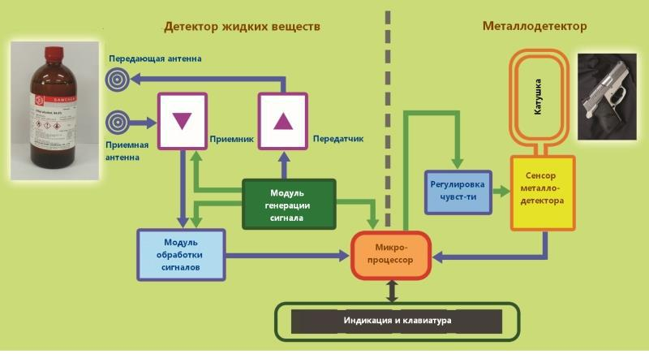

3

Стандартная процедура досмотра и досмотр с использованием
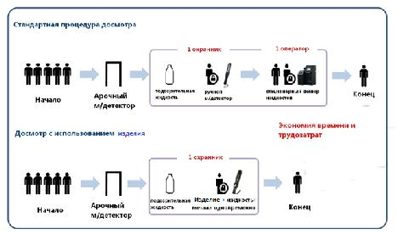

Досмотр на наличие опасных жидкостей и металлических предметов
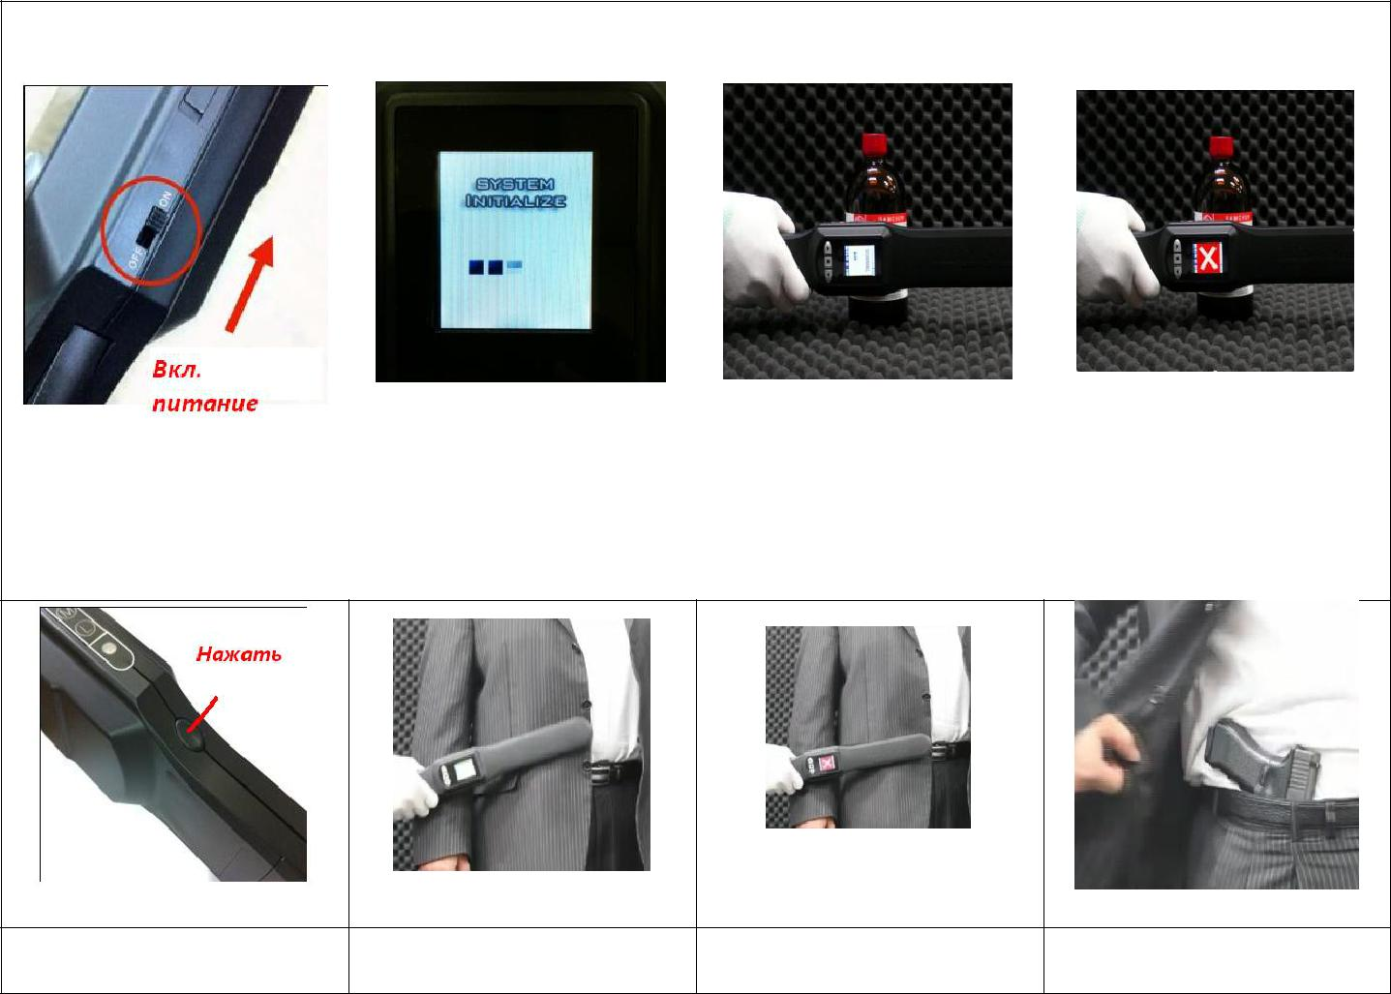

Досмотр емкости с жидкостью

 | Инициализация 10 сек | Детекция | Результат через 2 сек.
-------> | -------> | -------> | ------->
Досмотр на наличие металлических предметов

Мгновенное обнаружение

-------> | -------> | -------> | ------->

4

Меры предосторожности

Не роняйте, не бросайте изделие и не разбирайте корпус изделия – это может привести к механическим повреждениям и потере гарантии.

Не используйте изделие вблизи открытого огня, изделие не должно находиться под воздействием солнечных лучей длительное время.

Не допускайте попадания любых жидкостей внутрь изделия, если имеются подозрения, что это произошло, то немедленно отключите батарею изделия и обратитесь к поставщику или в обслуживающую организацию.

Не используйте изделие мокрыми руками.

Не допускайте попадания любых жидкостей и инородных предметов в разъемы изделия.

Храните изделия в недоступном для посторонних людей месте.

Для протирания корпуса изделия не используйте вещества, содержащие алкоголь, полироли, моющие присадки, бензин, растворители, воск и горячую воду.

Протирайте изделие сухой ветошью.

Не используйте другой тип батареи отличающийся от штатного.

Не используйте другое ЗУ отличающееся от штатного.

5

Описание внешних органов управления
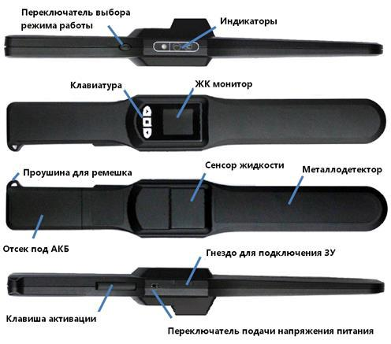

6

Установка батареи
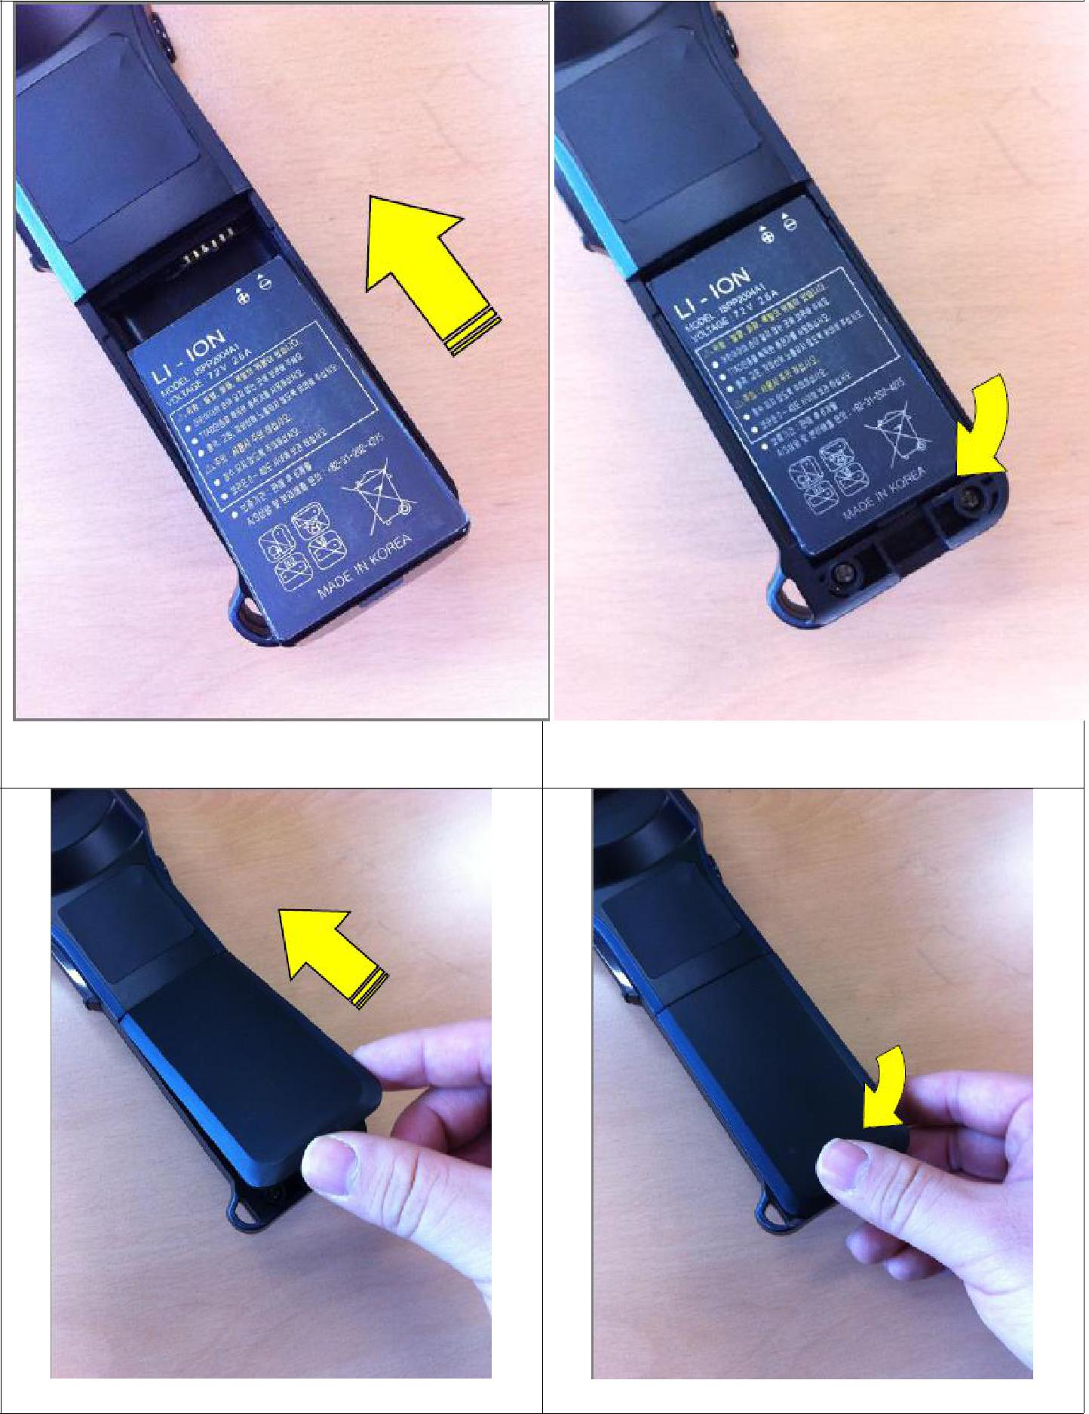

- Соблюдая полярность, установите2. Слегка нажмите на заднюю часть батареи
батарею в отсек. | до щелчка.

3. Установите крышку на батарейный отсек | 4. Нажмите на крышку до щелчка

7

Зарядка батареи
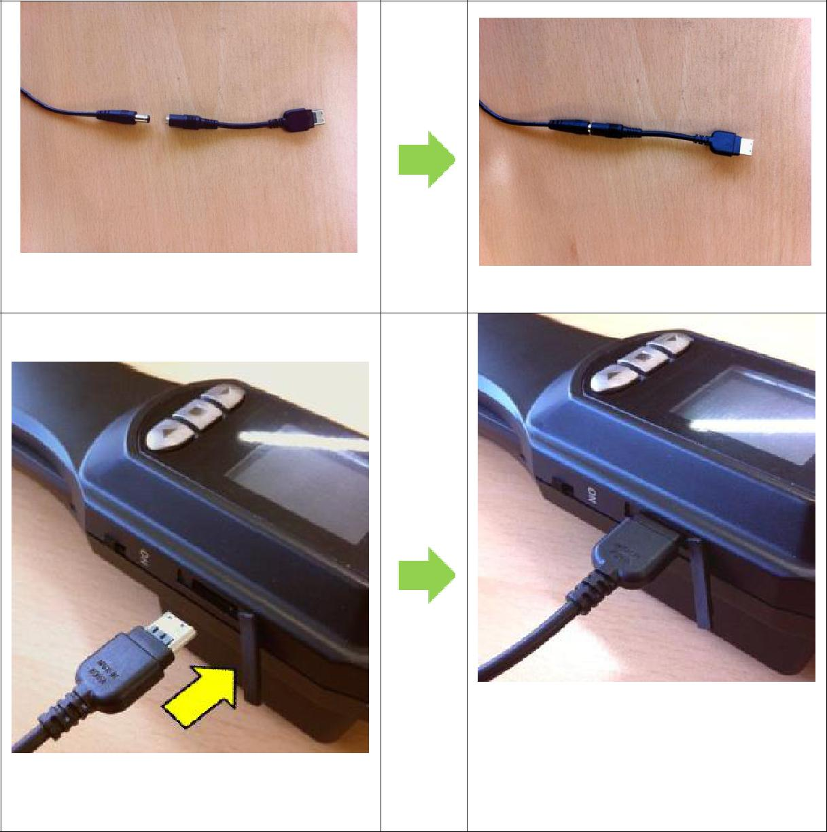

1. Соедините разъемы кабеля | 2. Подключите ЗУ к сети 220В
переходника и кабеля от ЗУ

4. Вставьте разъем кабеля

3. Снимите резиновую заглушку переходника в соответствующий разъем на
изделии

Индикация режима зарядки

5. На короткое время |  | 6. В верхней части дисплея | 7. По окончании зарядки
отобразится сообщение о |  | отобразится символ режима
 |  |  | появится сообщение
начале зарядки |  | зарядки
8
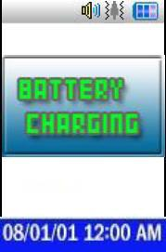
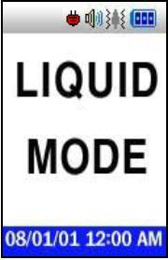
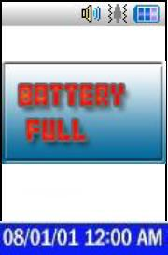

Индикация на дисплее
Индикаторы | Описание
 | Включение или выключение звуковой индикации
 | Включение или выключение виброиндикации
 | Уровень заряда АКБ от полного заряда до почти полного
 | разряда
 | Процесс зарядки АКБ
 | Уровни чувствительности для режима металлодетектора.
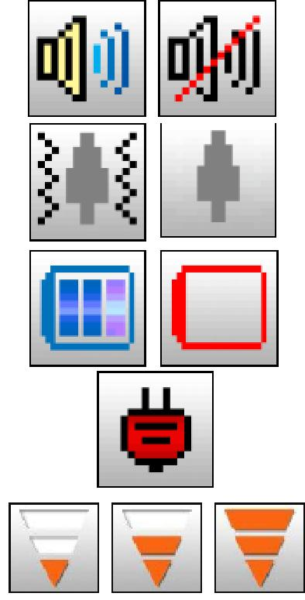

9

Включение / инициализация

 | Найдите на правом торце корпуса
 | изделия переключатель и переведите его
 | в положение ON – включено.
 | Далее в течение 10 секунд будет
 | происходить инициализация, по
Важно чтобы при инициализации напротив | окончании которой на дисплее появится
 | сообщение SUCCESS (Норма) или
детектора жидкости на расстоянии 1 метр | сообщение
не было никаких предметов. | FAILURE (Ошибка).
 | По окончании отобразится сообщение
 | Liquid mode – режим поиска опасных
 | жидкостей
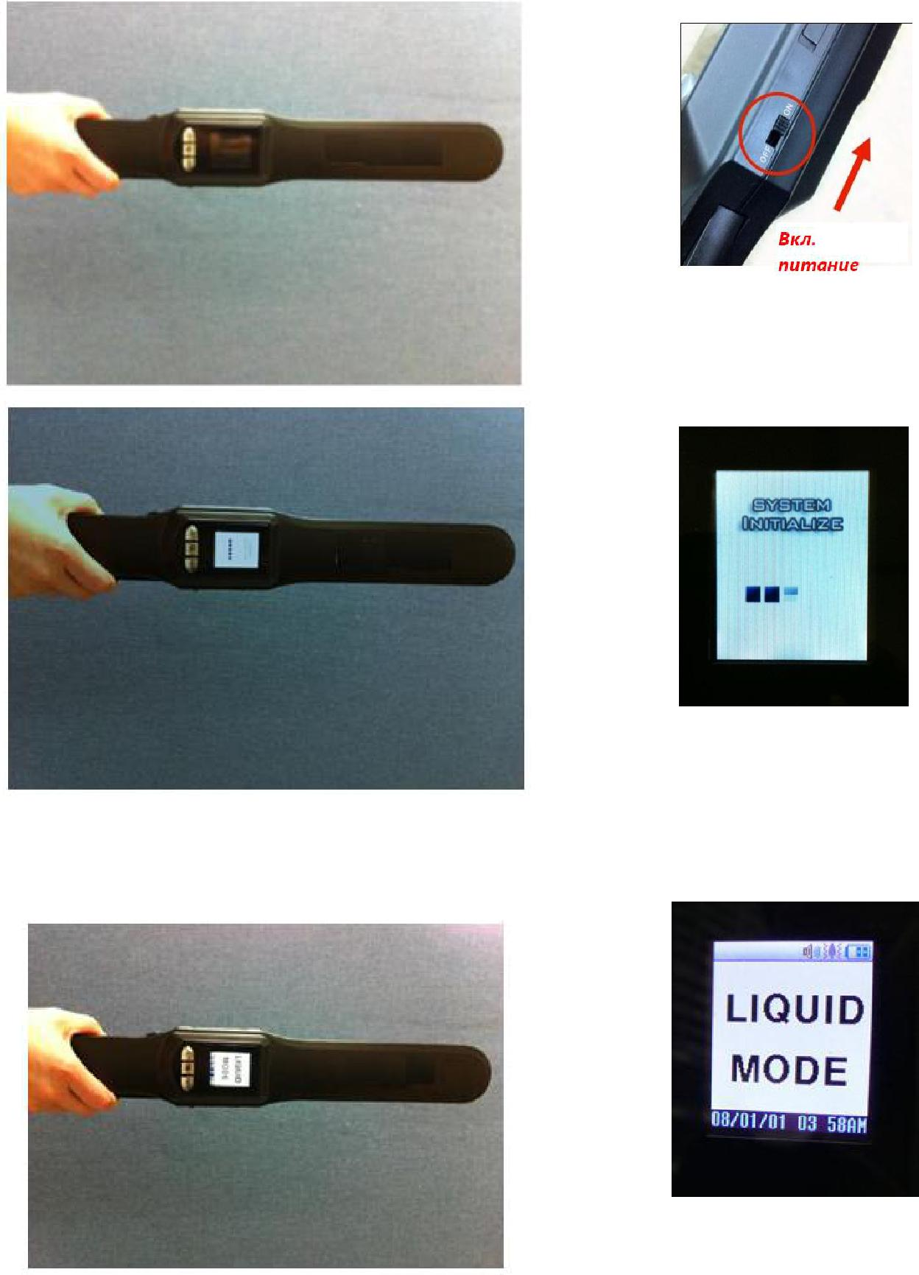

10

Переключатель выбора режима работы

Режим работы изделия (поиск опасных жидких веществ или поиск металлических объектов) определяется нажатием соответствующего переключателя. Для переключения из одного режима в другой последовательно нажимайте переключатель. Выбранный режим отображается на дисплее соответствующей надписью.
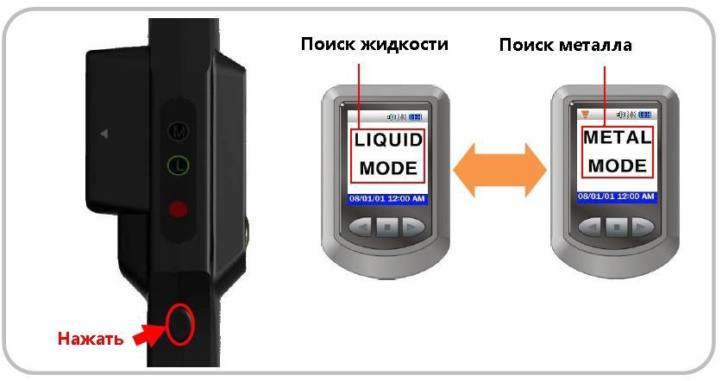

11

Поиск опасных жидких веществ
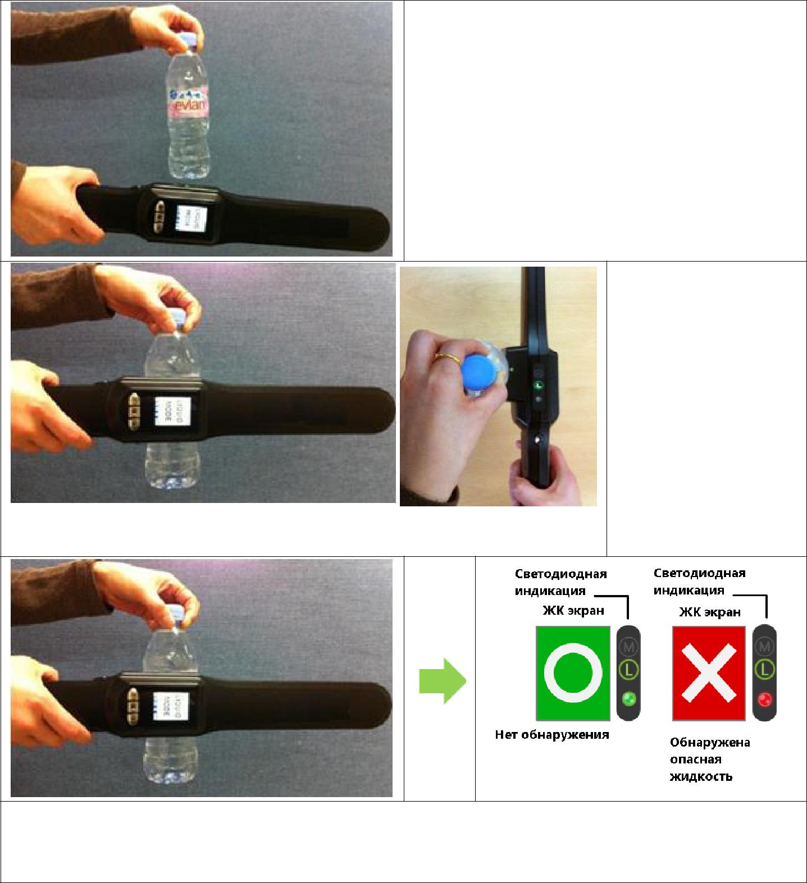

Удерживайте досматриваемую емкость на пробку вертикально над полом. Поднесите изделие к емкости стороной, на которой находится детектор жидких веществ.

Удерживайте
изделие

параллельно полу,
затем приложите
детектор жидких
веществ (на сенсоре
имеется символ
треугольника) к
емкости и нажмите
клавишу активации.
Для точной детекции необходимо максимально использовать площадь детектора жидких веществ.

Потребуется около 2 секунд для получения результата. Если жидкость не опасна, то индикация будет зеленого цвета (экран и светодиод) без вибрации и звука, но с символом «О» на экране „O‟. Если жидкость опасна, то на экране будет индикация красного цвета с символом «Х», вибро и звуковым сигналом, а также включится светодиод красного цвета.

12

Примеры неправильного досмотра емкости с жидкостью
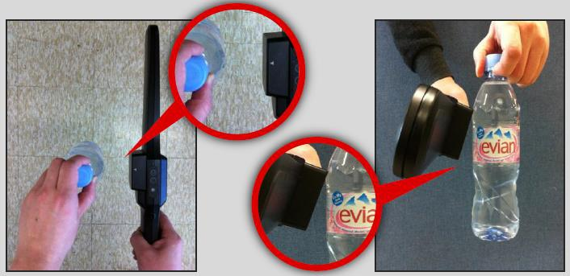

Нет контакта между сенсором | Неполный контакт с сенсором
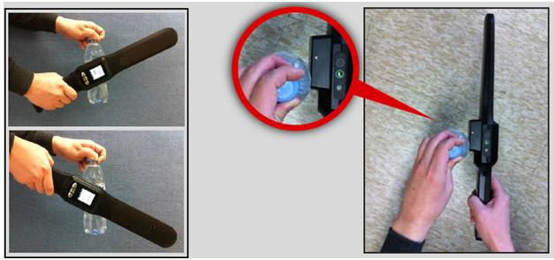

Изделие не находится параллельно уровню | Емкость не поднесена к центру сенсора
пола

13

Поиск металлических объектов

Переведите изделие в режим металлодетектора, нажав на переключатель выбора режима работы. Убедитесь, что на дисплее отображена соответствующая надпись.
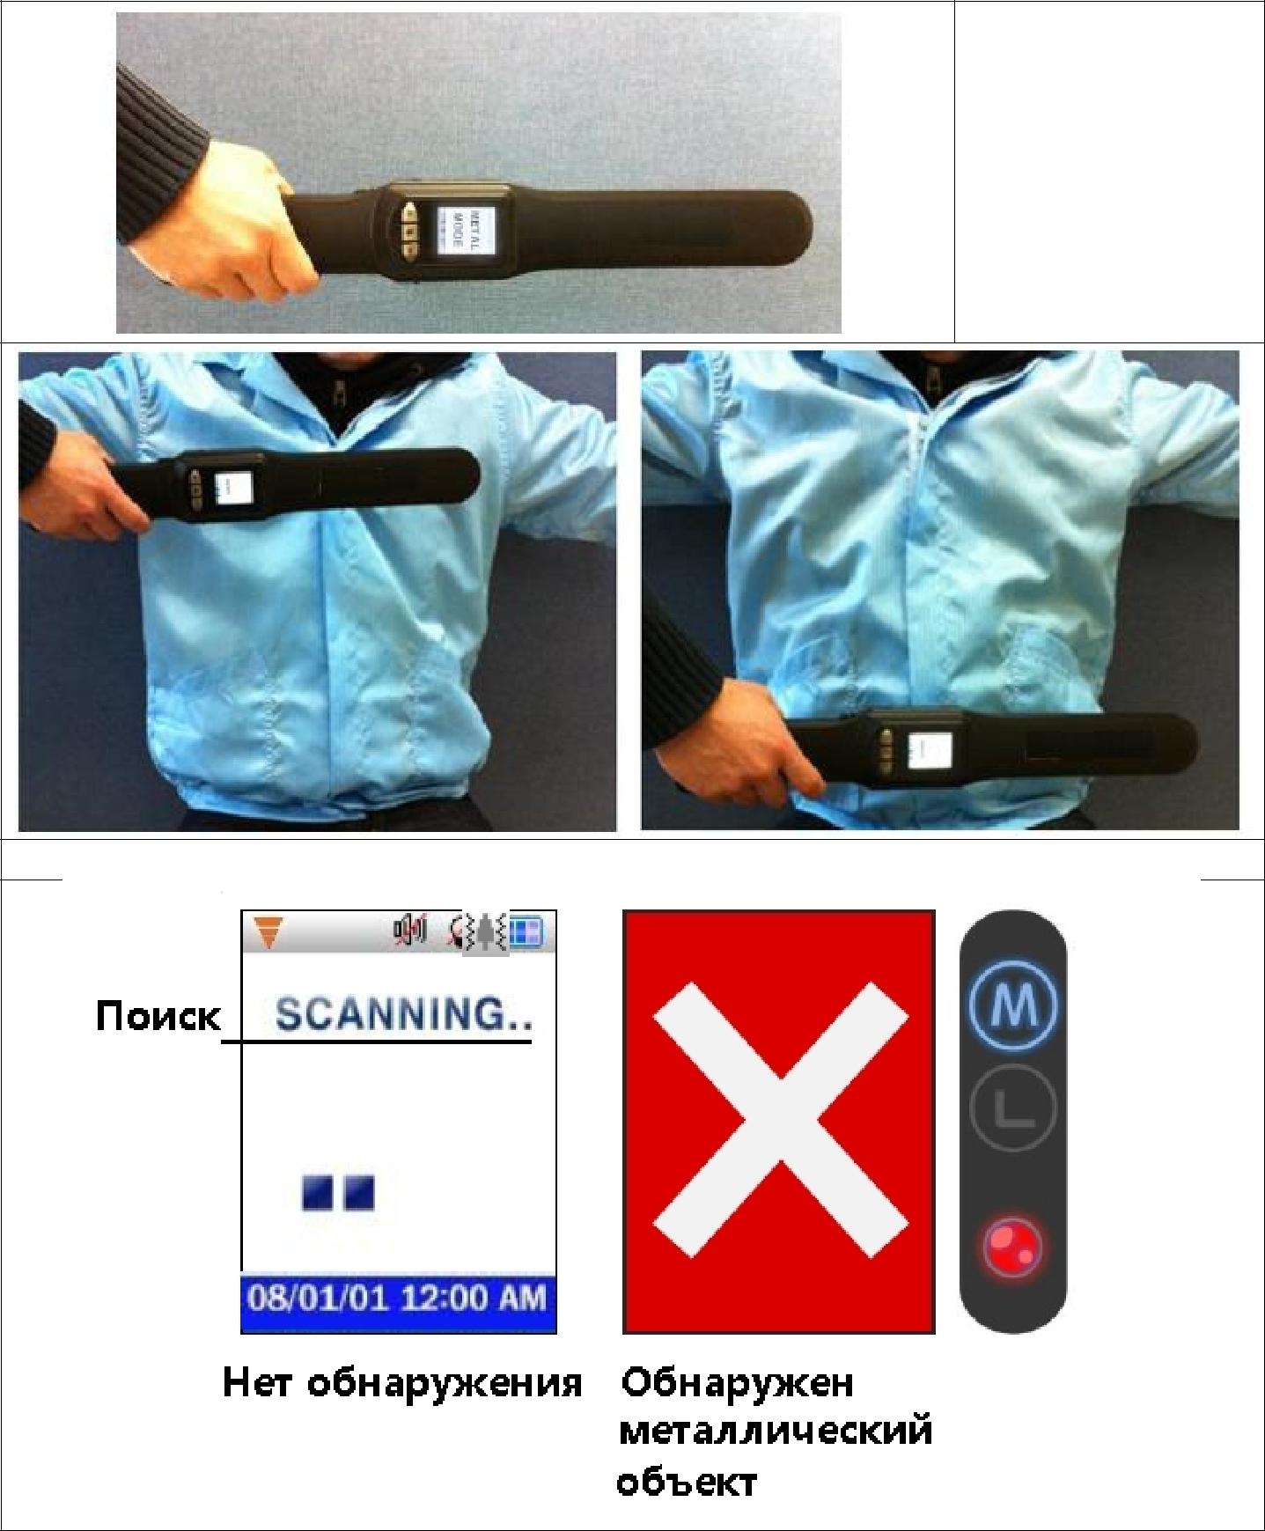

Изделие готово к работе в режиме металлодетектора.

Проведите изделием вдоль одежды досматриваемого

14

Меню настроек

Разделы меню настроек

Buzzer – Звуковая индикация

Vibration – Виброиндикация

LCD bright – Яркость ЖК экрана

Clock set – Ввод времени и даты

Calibration – Калибровка

Log history – События

Exit – Выход из меню

Примечание – в настоящее время изделие имеет русифицированый интерфейс

15

Включение / выключение виброиндикации
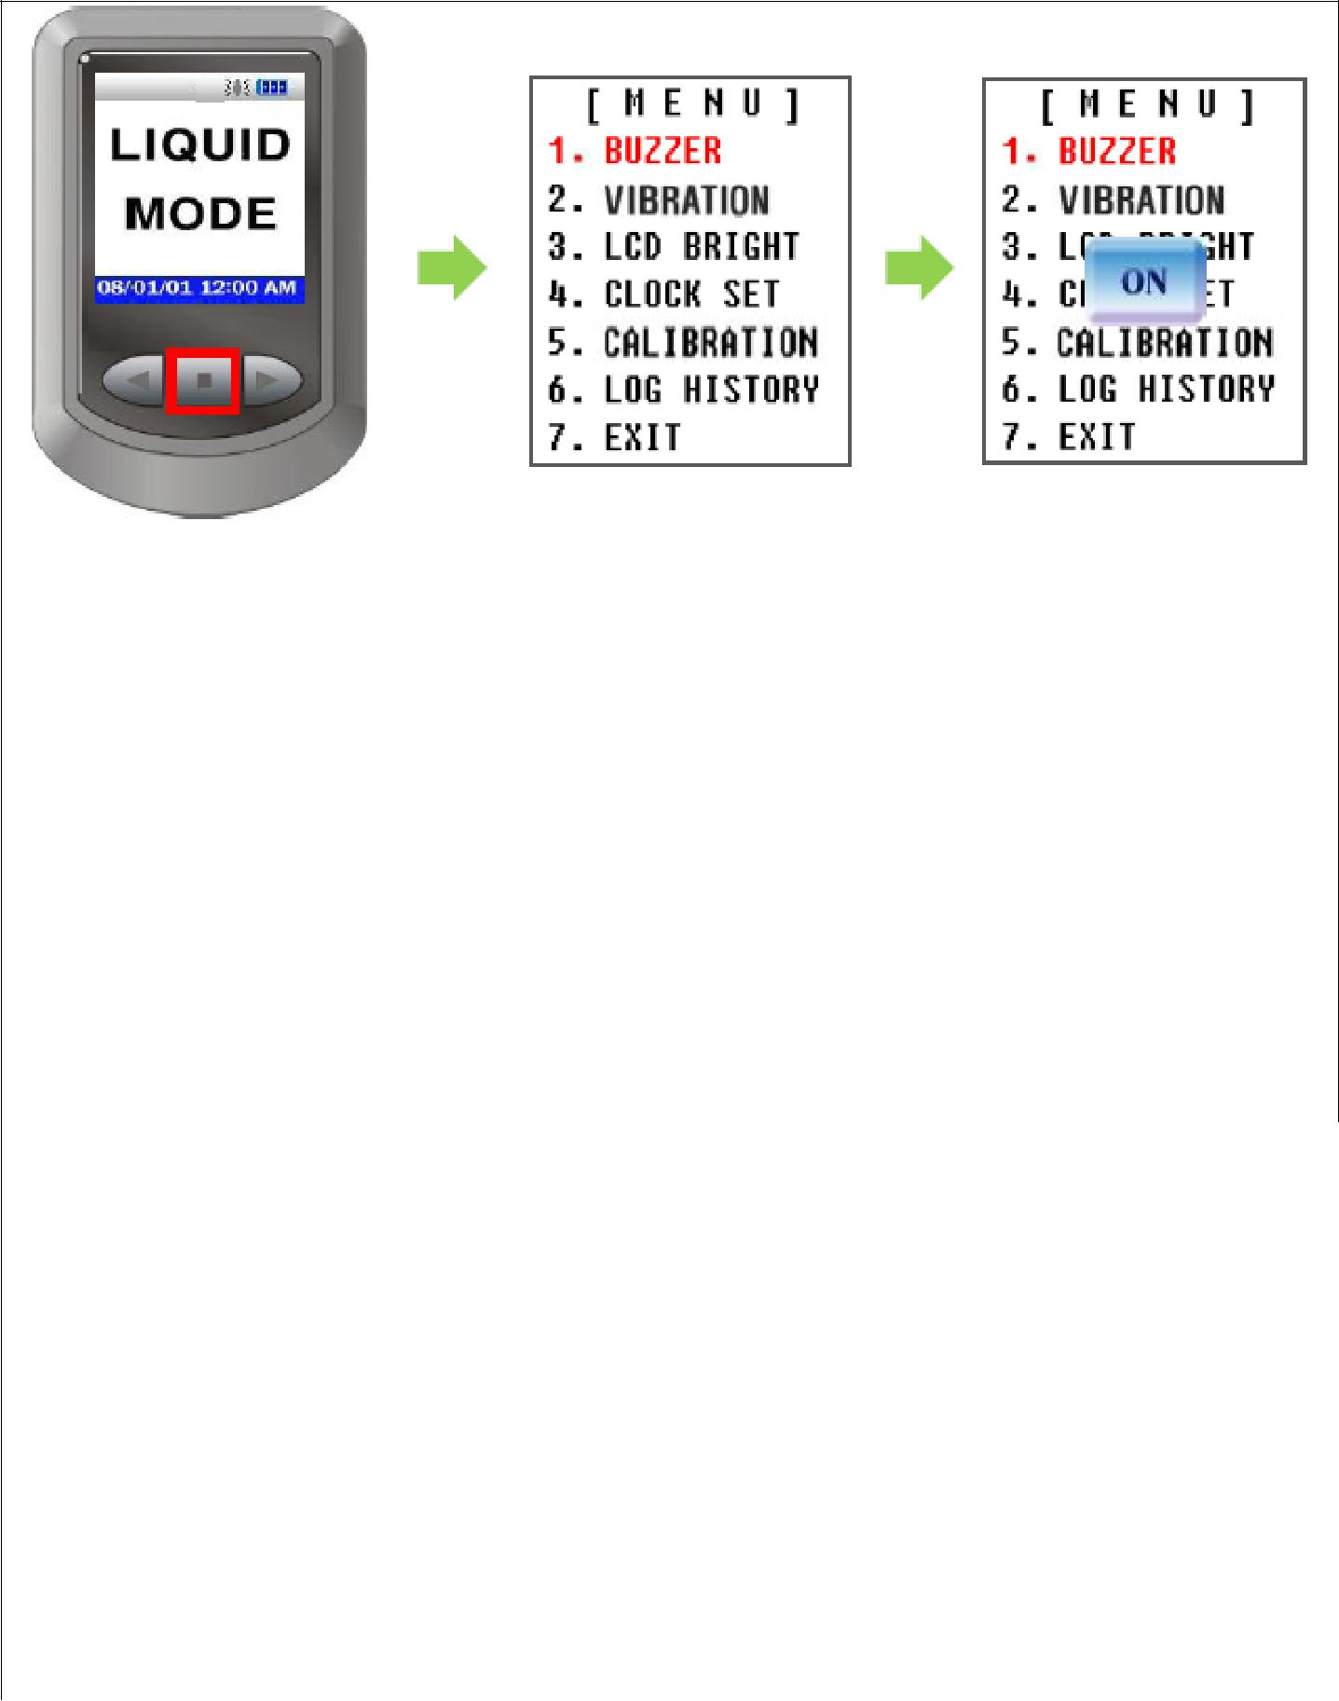

1. Для входа в меню нажмите | 2. Используя кнопки  | 3. Нажмите на кнопку 
кнопку  | выберите пункт Buzzer | для включения звука
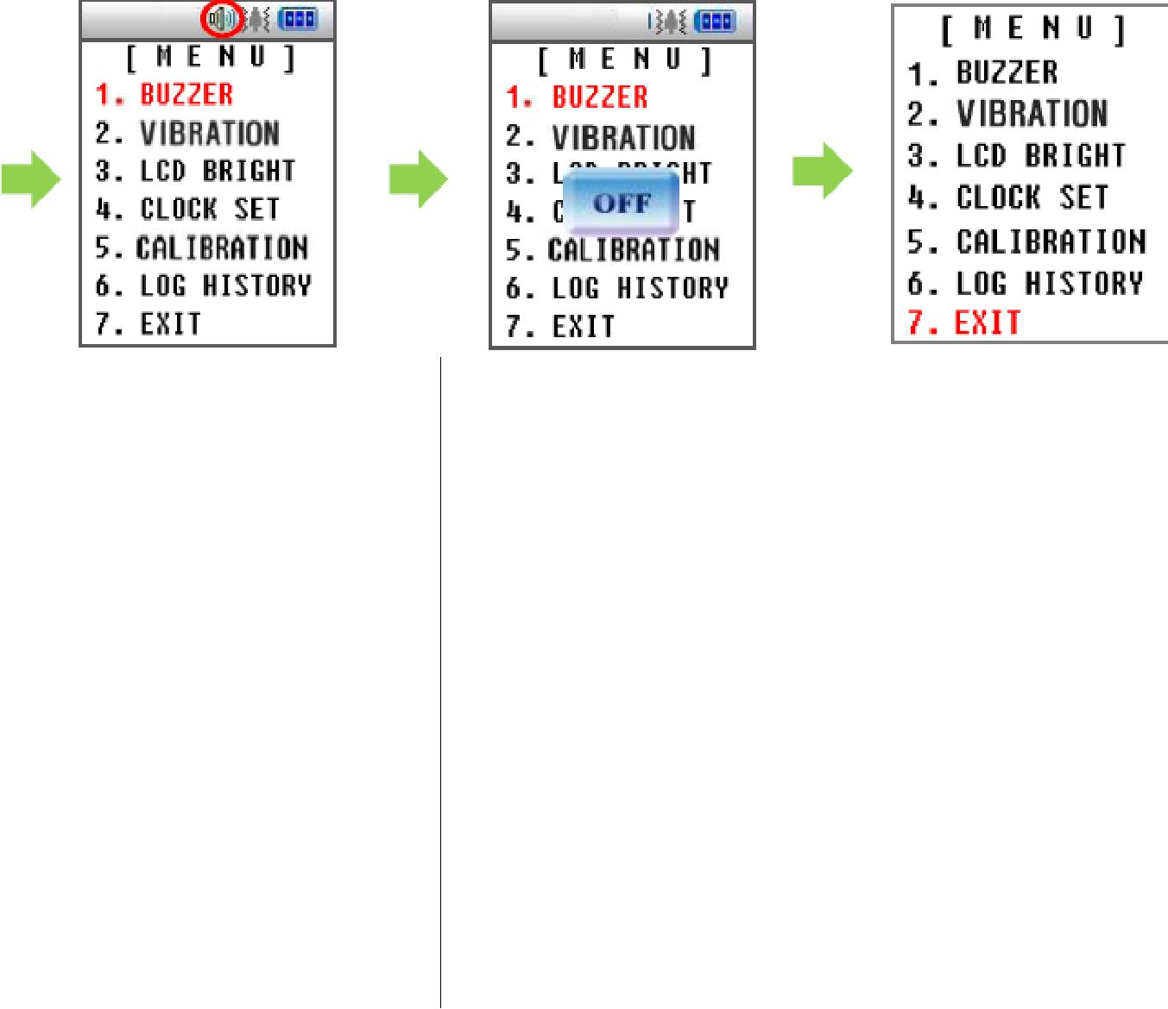

4. На экране отобразится | 5. Для выключения звука | 6. Для выхода из меню
 |  | выберите пункт Exit и
соответствующий значок | снова нажмите на кнопку 
 |  | нажмите кнопку 
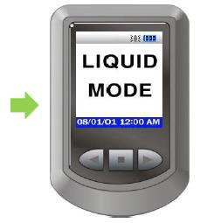

- Возврат в основной экран

16

Включение / выключение звуковой индикации
1. Для входа в меню нажмите |  | 2. Используя кнопки  | 3. Нажмите на кнопку 
 |  |  | для включения
кнопку  |  | выберите пункт Vibration
 |  |  | виброиндикации
4. На экране отобразится |  | 5. Для выключения | 6. Для выхода из меню
 |  | вибрации снова нажмите | выберите пункт Exit и
соответствующий значок
 |  | на кнопку  | нажмите кнопку 
7. Возврат в основной экран
17
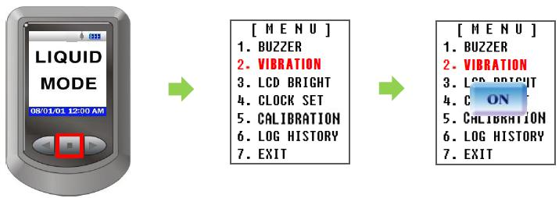
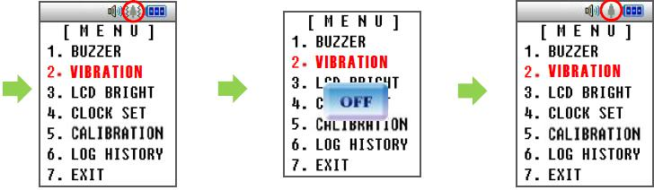

Настройка яркости экрана

1. Для входа в меню |  | 2. Используя кнопки  | 3. Нажмите кнопку  для
нажмите кнопку  |  | выберите пункт LCD bright | входа в пункт LCD bright
4. Минимальная яркость |  | Максимальная яркость | 5. Для выхода из меню
Используя кнопки 
 |  |  | выберите пункт Exit и
выберите уровень яркости (всего 5 уровней) и нажмите
 |  |  | нажмите кнопку 
 | кнопку 
18
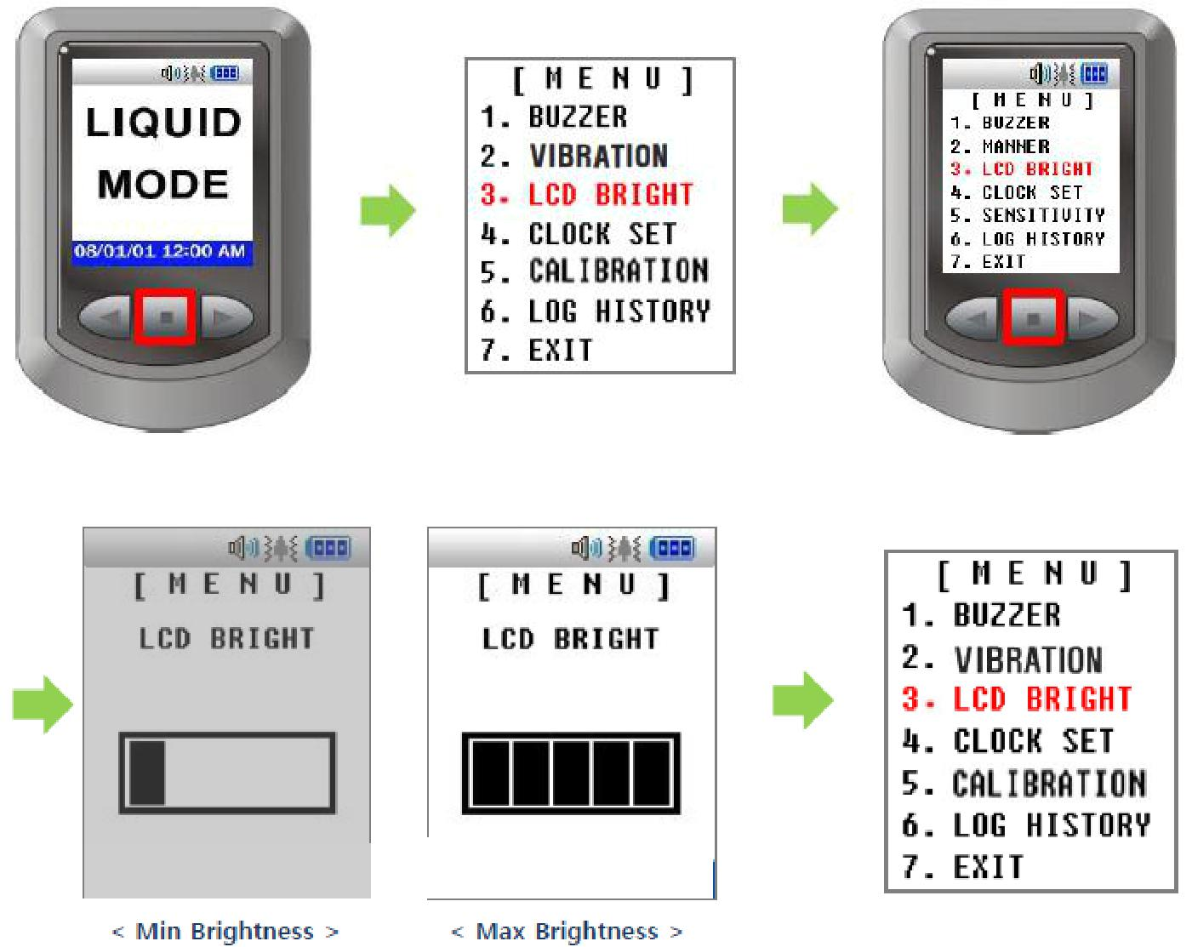

Ввод времени и даты

1. Для входа в меню |  | 2. Используя кнопки  | 3. Нажмите кнопку  для
нажмите кнопку  |  | выберите пункт Clock set | входа в пункт Clock set
4. Используя кнопки  установите год. дату и время. |  |  | 5. Нажмите кнопку 
Переход между значениями осуществляется кнопкой 
 | Для выхода из меню выберите пункт Exit и нажмите кнопку 
19
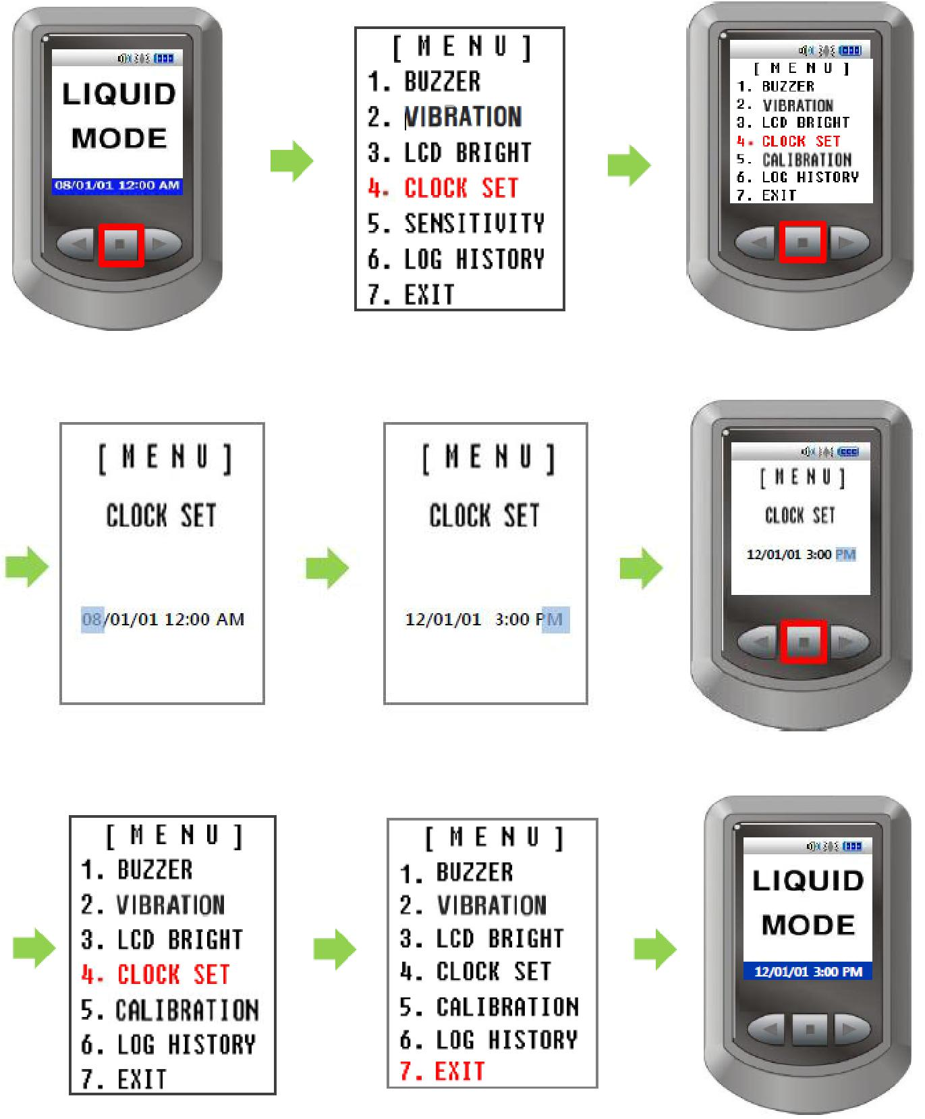

Калибровка режима детекции жидкости

 |  | 2. Используя кнопки  |  |  | 3. Нажмите кнопку
1. Для входа в меню нажмите кнопку  |  | выберите пункт |  |  |  для входа в
 |  | Calibration |  |  | пункт Calibration
 |  | или
 |  | 5. Успех калибровки |  | Ошибка калибровки
4. Выполните калибровку |  | Если калибровка прошла неудачно, то
 |  | повторите процедуру калибровки с пункта 2.
 | 6. Для выхода из меню выберите пункт Exit и нажмите кнопку 
20
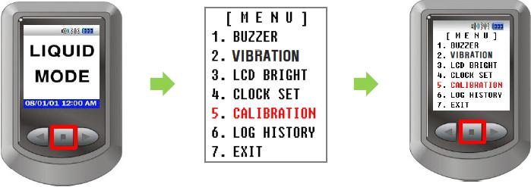
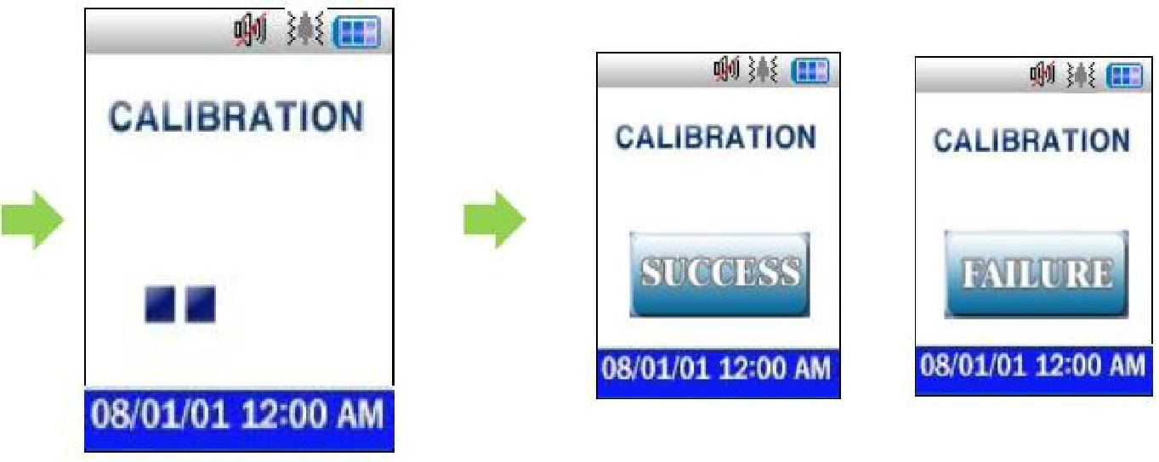
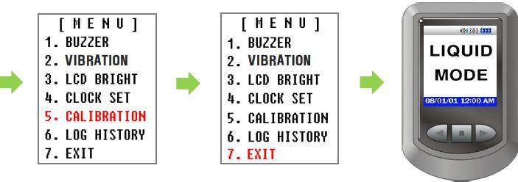

Настройка чувствительности режима металлодетектора
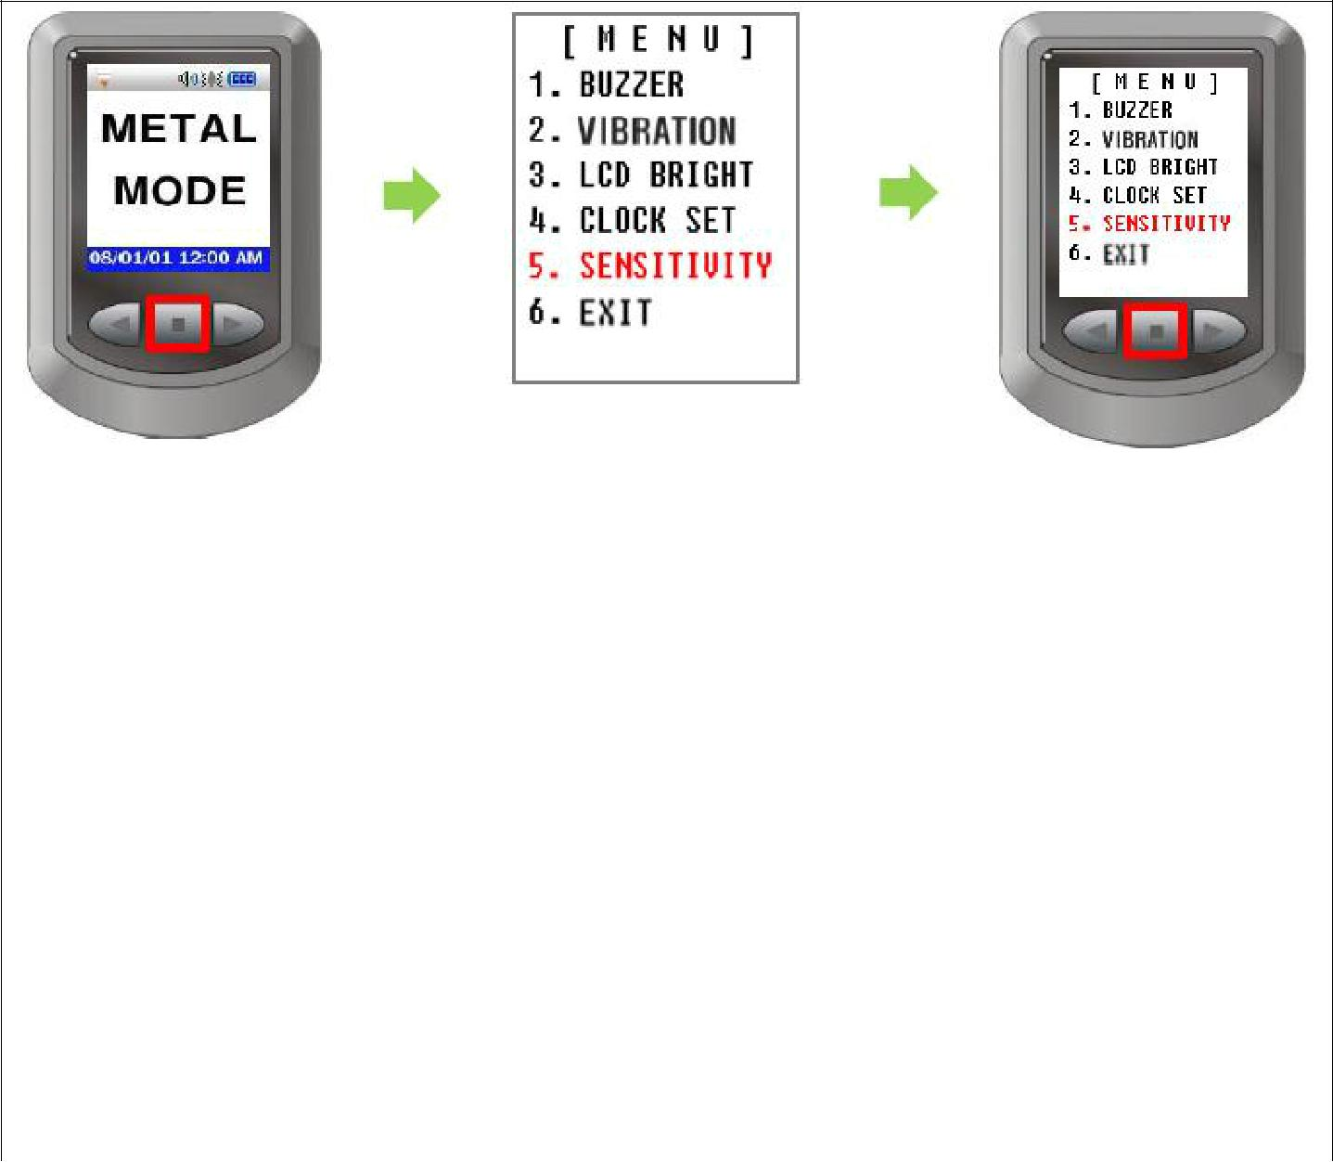

1. Для входа в меню | 2. Используя кнопки  | 3. Нажмите кнопку  для
нажмите кнопку  | выберите пункт Sensitivity | входа в пункт Sensitivity
4. Используя кнопки  | 5. Для подтверждения | 6. Символа выбранного
выберите один из уровней | выбора нажмите кнопку  | уровня отобразится в левом
чувствительности: High – |  | верхнем углу экрана.
высокий, Medium – средний,
Low - низкий
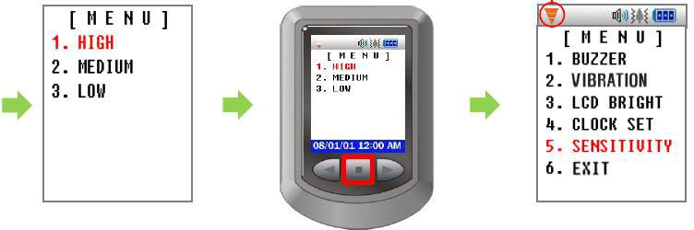
7. Для выхода из меню выберите пункт Exit и нажмите кнопку 

21

Просмотр событий (для режима досмотра жидкостей)

1. Для входа в меню | 2. Используя кнопки  | 3. Нажмите кнопку  для
нажмите кнопку  | выберите пункт Log history | входа в пункт Log history
4. Используя кнопки  | 5. Основное меню. | 6. Для выхода из меню
можно пролистать события. |  | выберите пункт Exit и
Красным цветом выделены |  | нажмите кнопку 
события обнаружения
опасных жидкостей, зеленый
цвет означает отсутствие
обнаружения. Для возврата
в основное меню нажмите
кнопку 
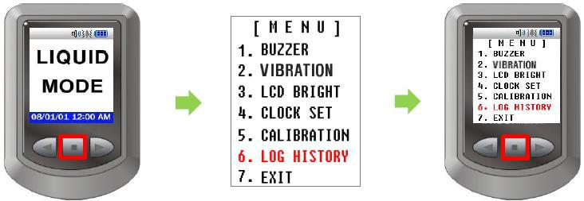
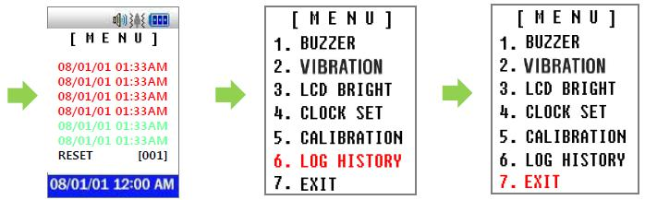

22

